**28所幼儿园小三班班费开支明细**

小三班共30个孩子，每人班费103元，共3090元班费。

目前采购：

1. 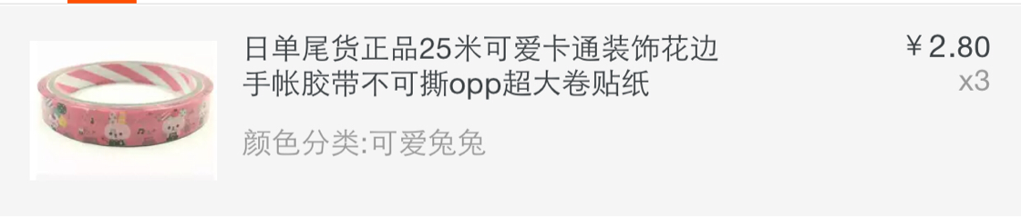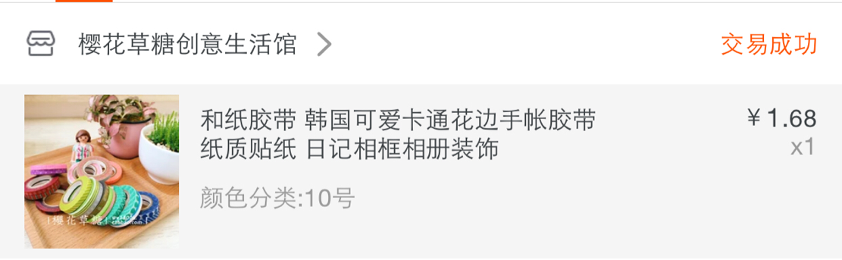卡通胶带（大）20卷，卡通胶带（小）10卷。

花色太多，订单太长，所以只截图单个价格了。

1.68元×10卷+2.8元×20卷＝72.8元，包邮的。

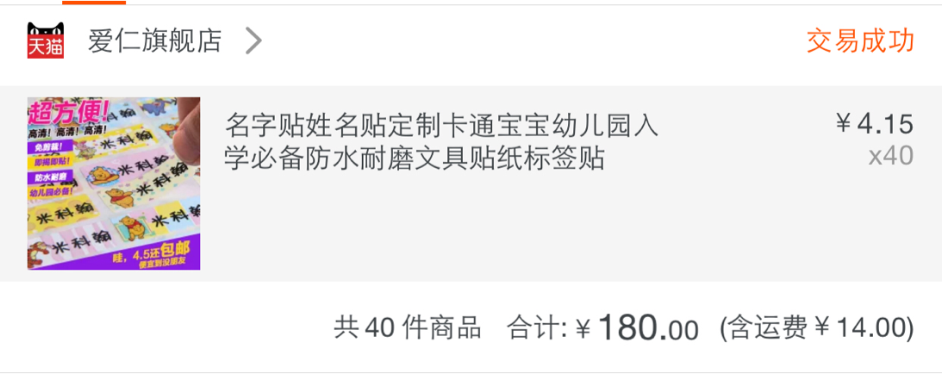2.姓名贴大号一张，中号一张。

这个是单独砍价的，一大一中两张，一套6元，拍的时候卖家让拍了40件又改的价格。。。

30人×6元＝180元，包邮的。

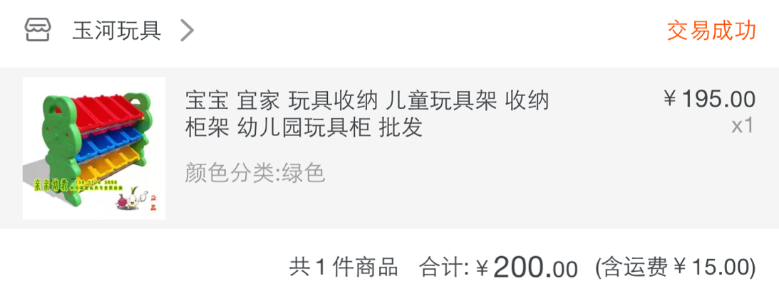3.幼儿园游戏架一个。

本来架子195元，运费15元，砍价砍到200元包邮。

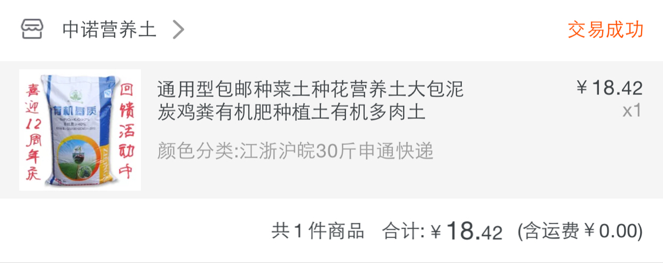5.种花专用土。

30斤18.42元包邮。

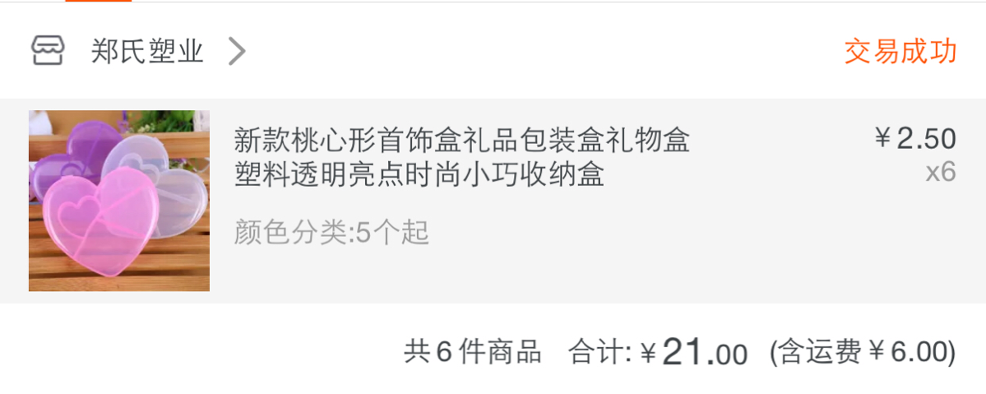6.串珠小盒子。

2.5元×6个，运费6元，共21元。

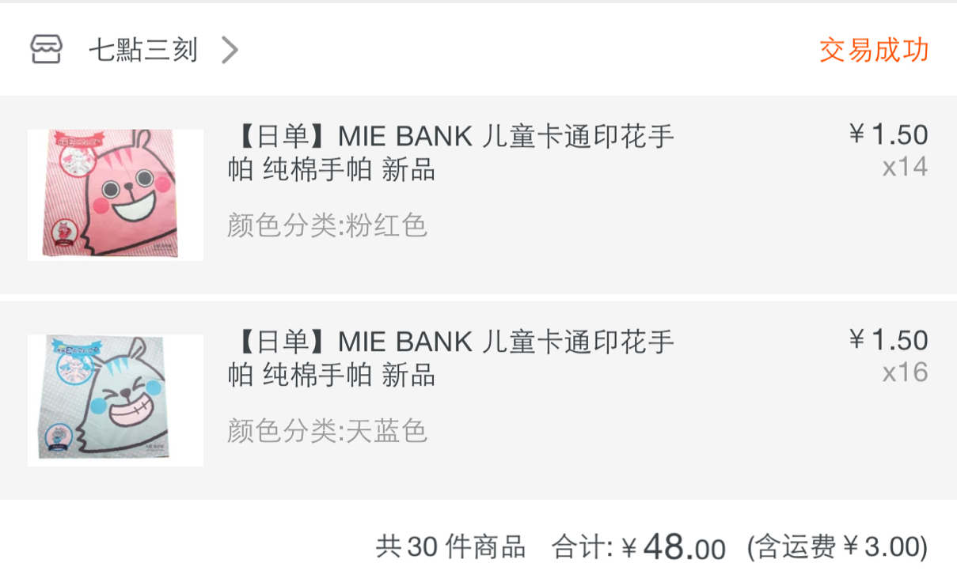7.卡通手绢。

粉红色14条，蓝色16条，30条×1.5元，运费砍到3元，共48元。

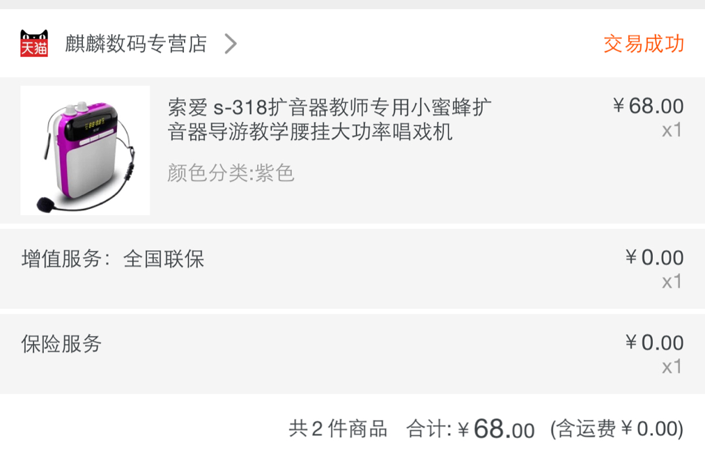8.教学用小蜜蜂扩音器。

68元包邮。

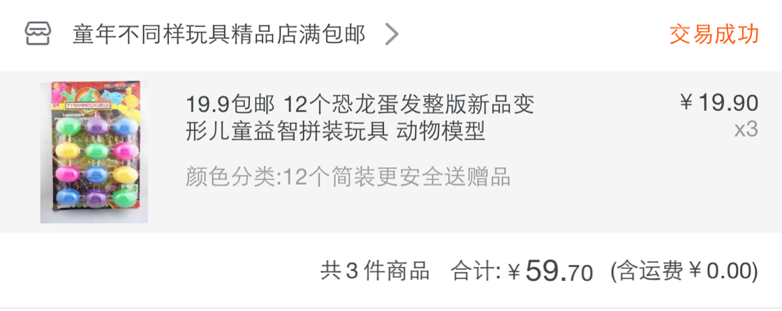9.拆装玩具恐龙蛋。

一板12个19.9元包邮，3板36个59.7元包邮。

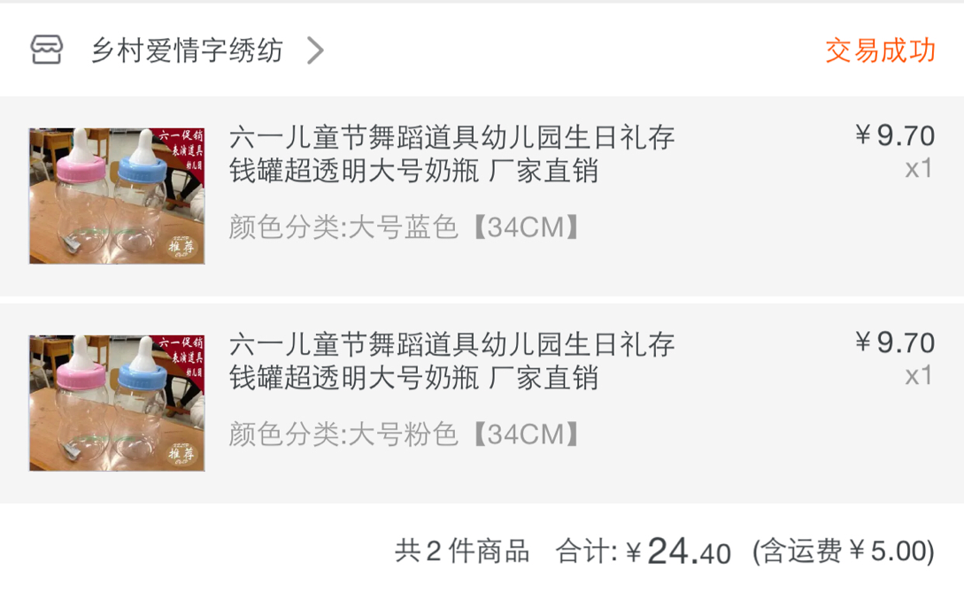10.教室装饰大号奶瓶。

2个×9.7元，加运费5元，共24.4元。

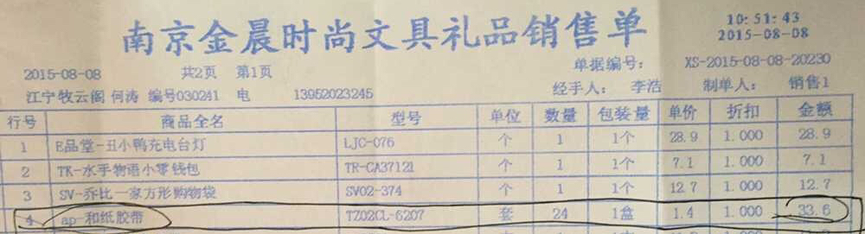11.开学前严老师给孩子们买的胶带。

24卷×1.4元＝33.6元，已经转账给严老师。

12.开学前严老师买的地垫。

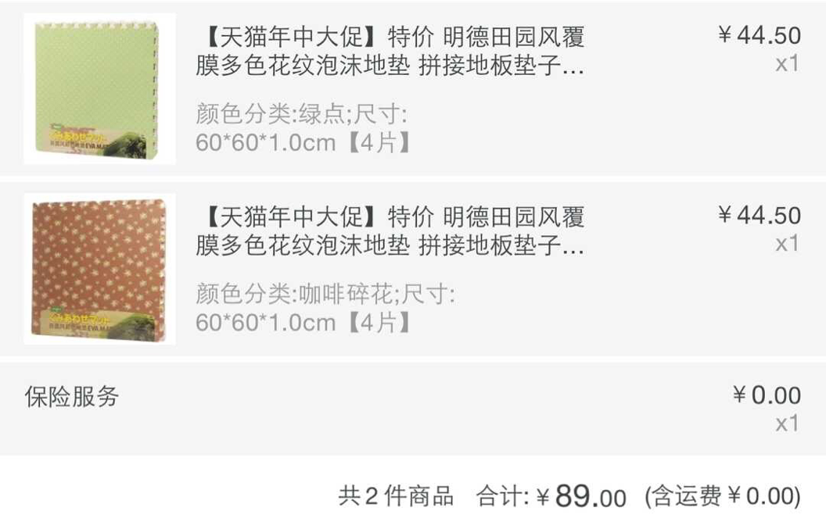共计89元，已经转账给严老师。

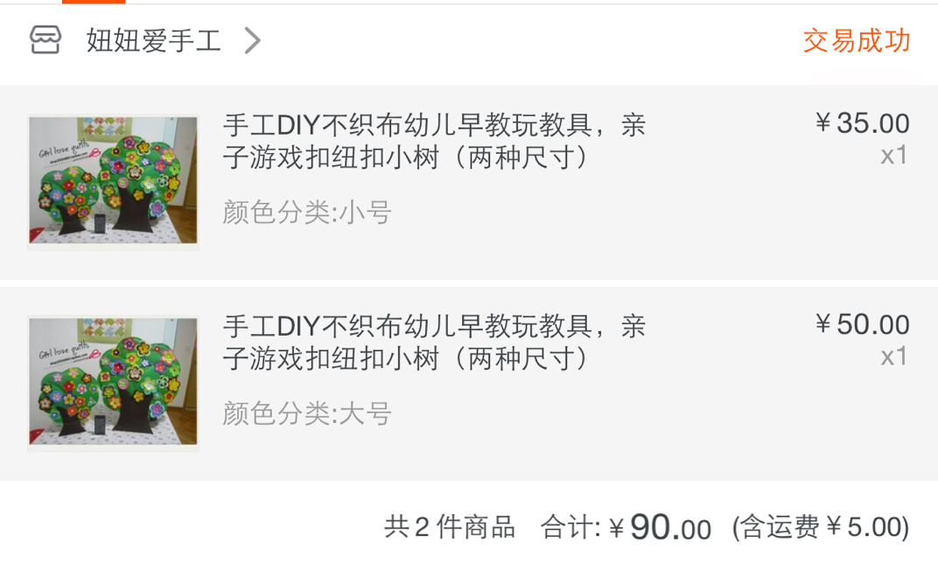13.教室装饰用不织布纽扣树。

小号35，大号50，手工做的，所以价格偏高，运费砍到5元，一共90元。

14.木制切切乐水果玩具。

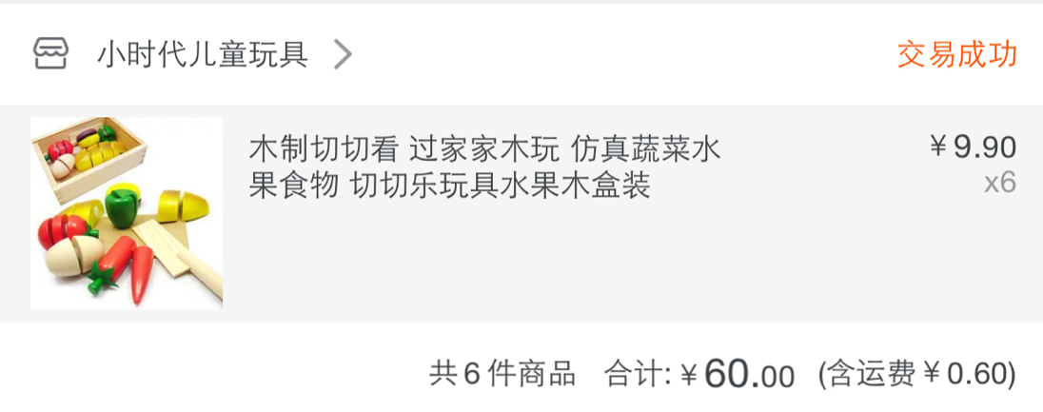

9.9一套，一共六套，运费砍到6毛，共60元。

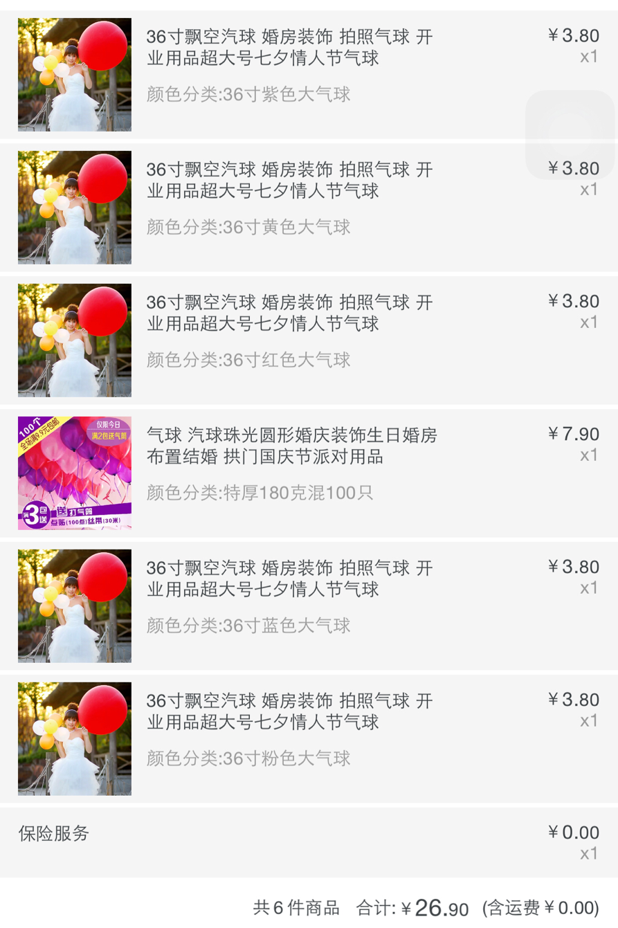15.装饰用气球。

36寸5个，常规尺寸100个，共26.9元，包邮的。

16.《宝宝涂色》3—4岁两册。

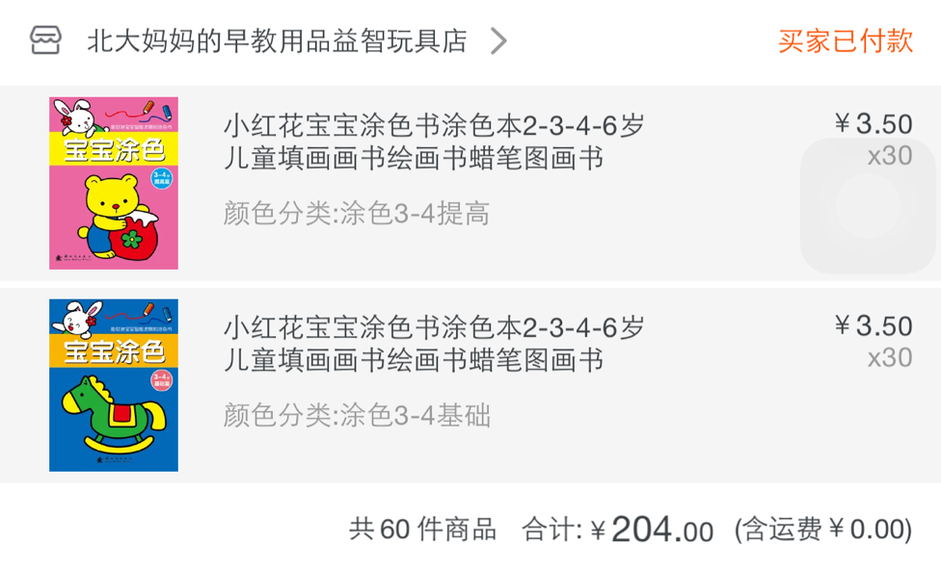

这家本来就便宜，砍了半天砍下来一毛钱，3.4一本，60本，共204元。

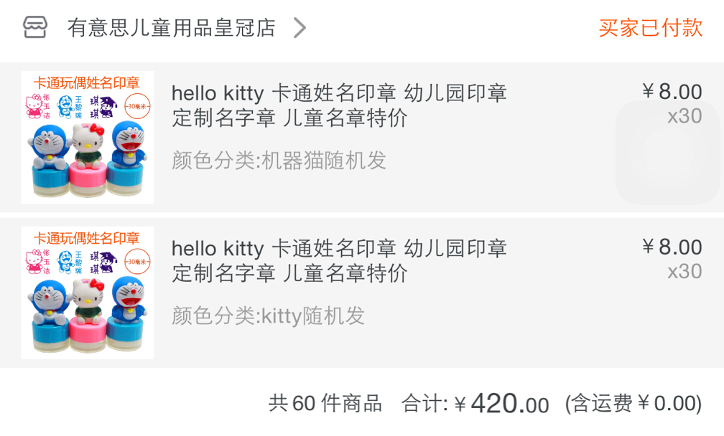17.卡通姓名印章。

每人两个。砍价砍到7元一个，另外送了两瓶印油。7元×60个＝420元。

18.玩具收纳盒。

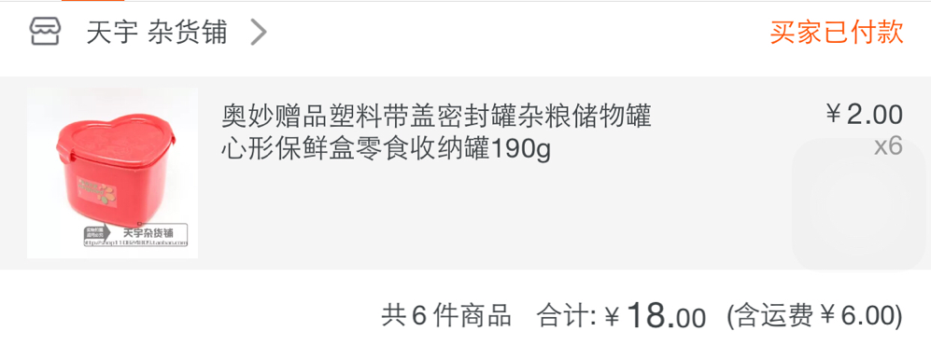

2元×6个，加运费6元，共18元。

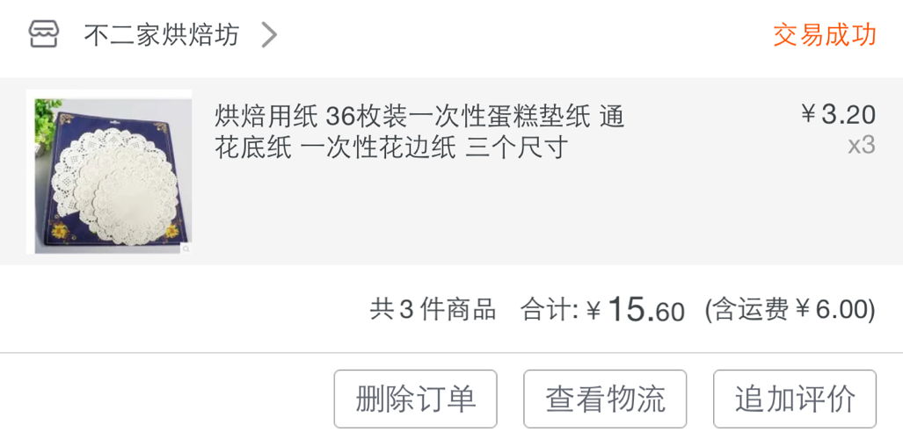20.蛋糕垫纸。

3.2元一包，3包，加运费6元，共15.6元。

21.超轻粘土。

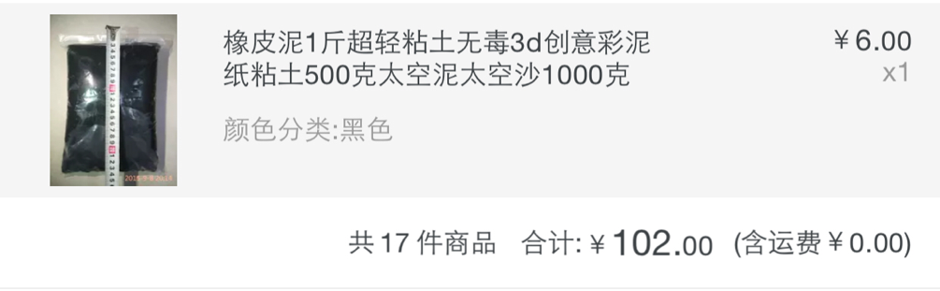

一斤一袋，6元一斤，17斤共102斤，店主又赠了一斤，共18斤。

22.泡沫卡通栅栏。

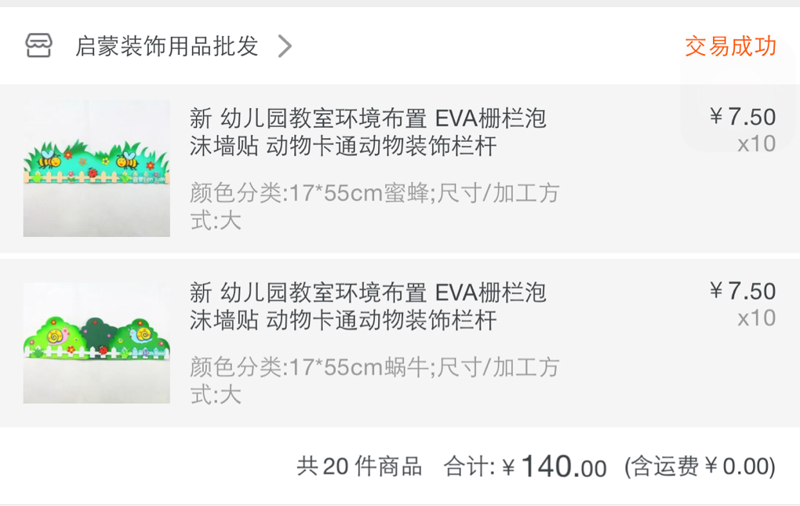

7.5元一个，砍价7元一个，20个，共140元。

23.塑料栅栏。

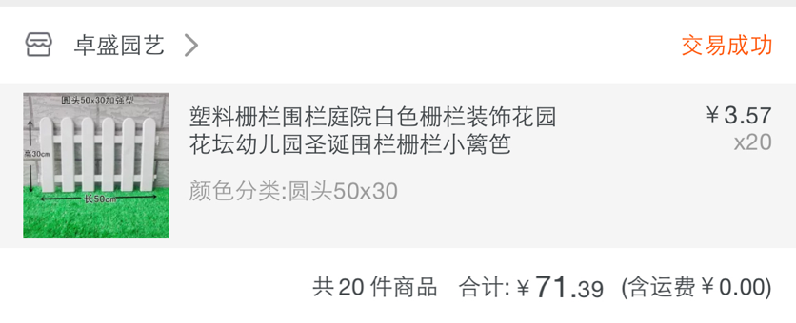

3.57一个，20个，应该是71.4，不知道怎么抵了一分钱，实际共71.39元。

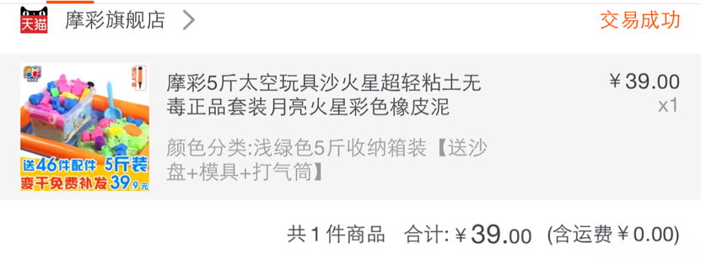24.太空沙套装。

共39元。

25.走廊吊饰。

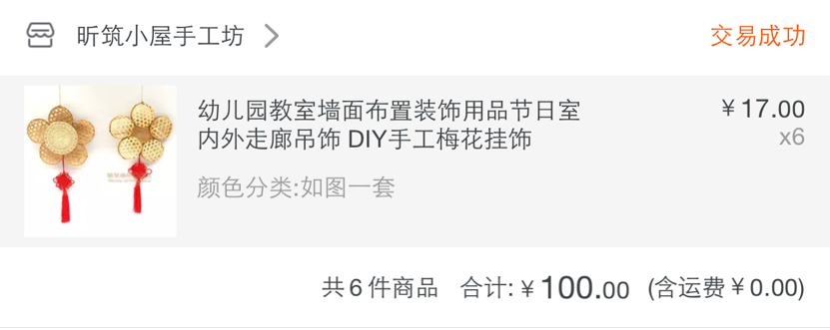

17元一个，6个，102元，砍价到100元。

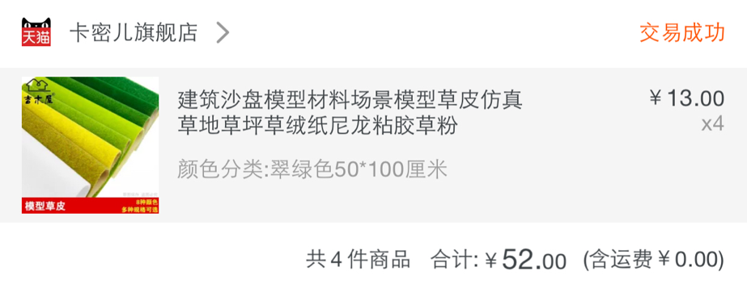26.草地纸。

13元一张，4张，共52元。

27.麻绳。

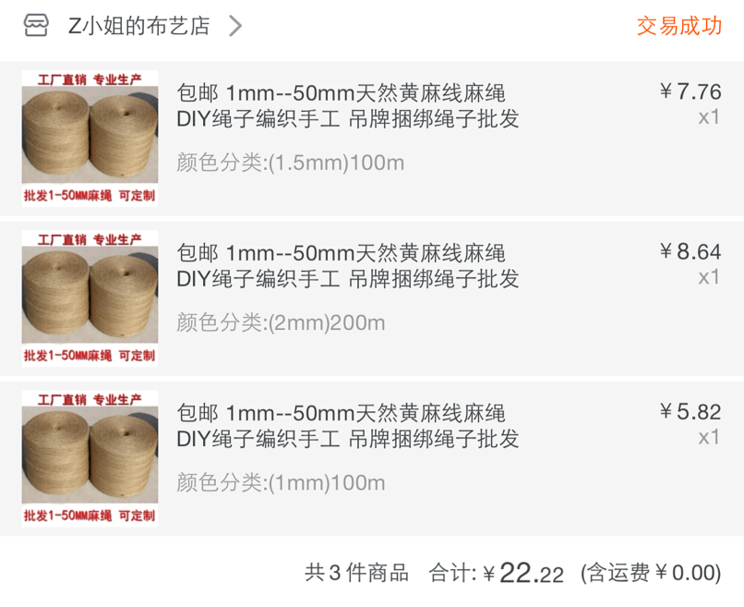

三种规格，7.76+8.64+5.82＝22.22元。

28.水晶散珠。

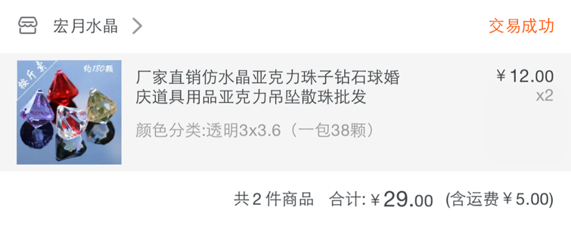

12元一包，两包24元，运费5元，共29元。

29.收纳箱。

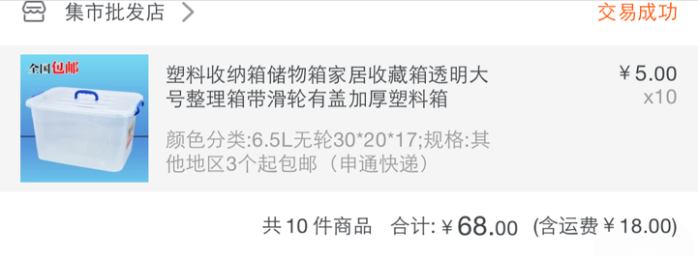

装黏土用的收纳箱，5元一个，10个，运费18元，共68元。

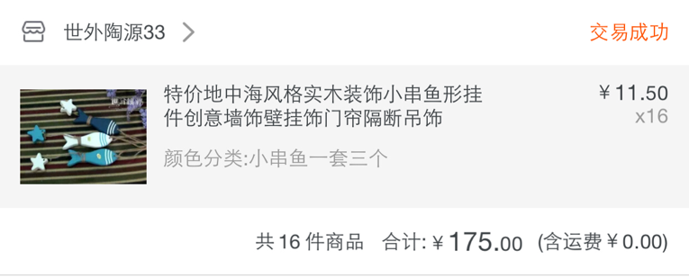30.小鱼挂件。

11.5三串，拍了16件，共184元，砍价到175元。

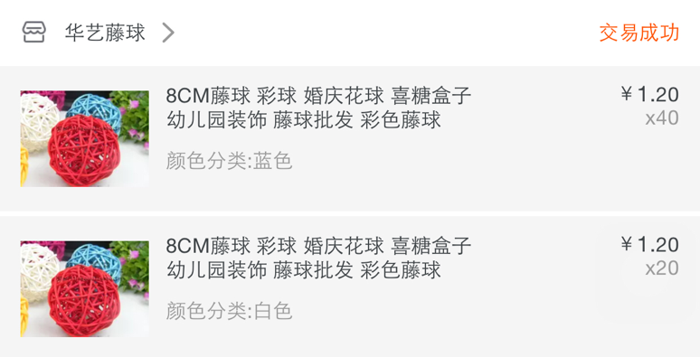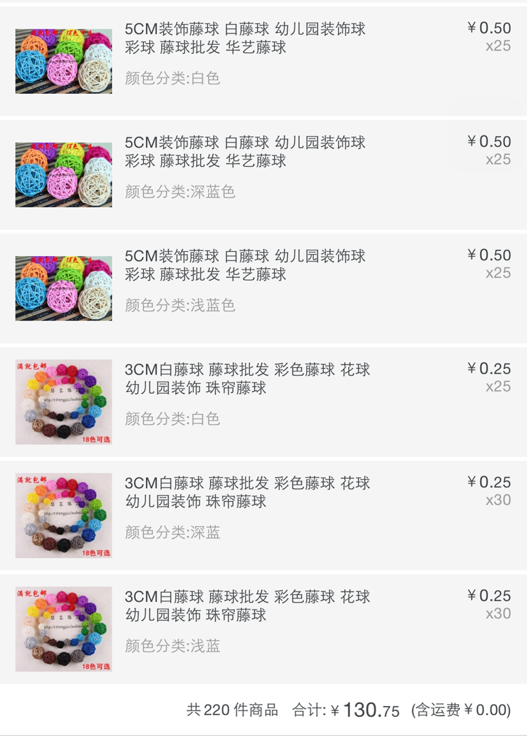31.藤球。

三种规格，共计130.75元。

32.洗照片。

汪子莫妈妈的任务😁，一共洗了84张，每张0.6元，共50.4元，已经转账给汪子莫妈妈。

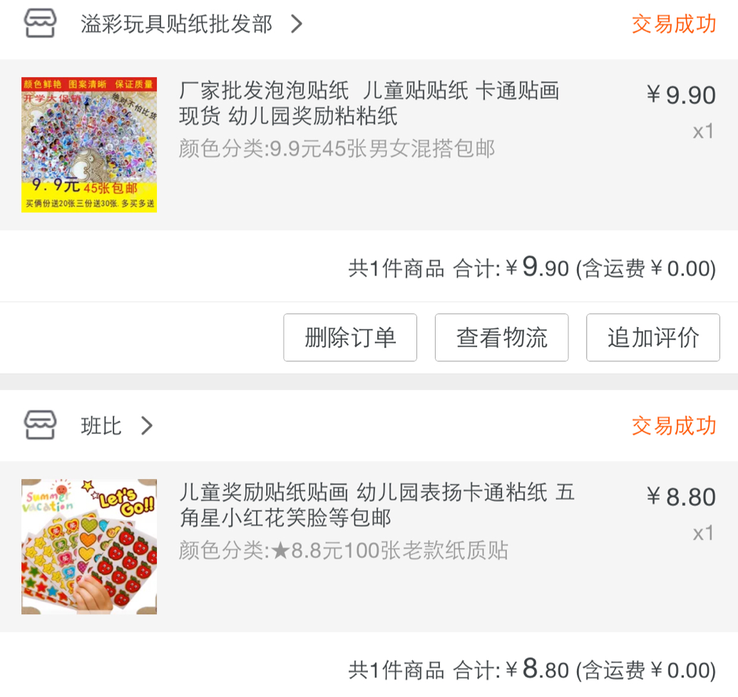33.奖励贴纸。

9.9元＋8.8元，共18.7元。

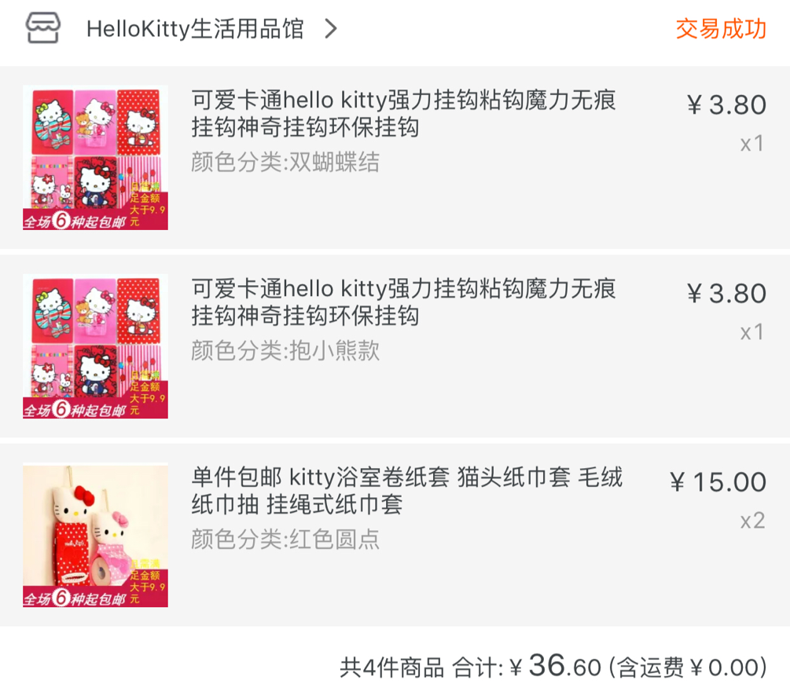34.kitty卷纸套两个＋两个挂钩

共计36.6元。

35.胡老师给班级做海报的费用

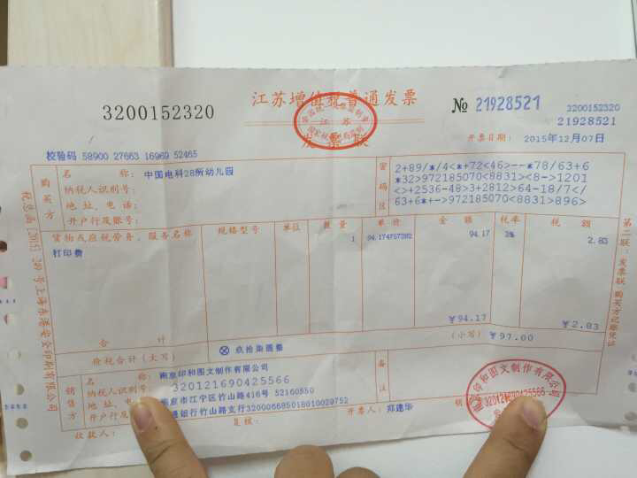共计97元

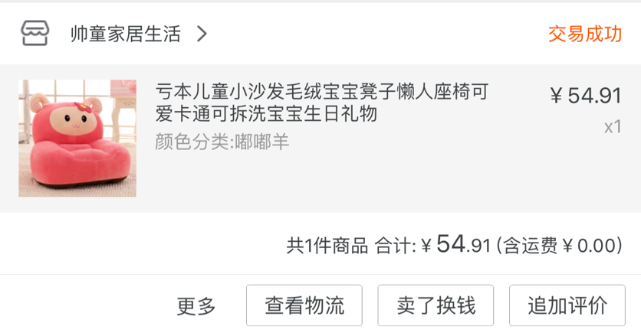36.充气沙发

54.91元。

37.感谢信海报和架子，一共120元，已经转账给童童妈。

目前账户余额133.61元。

小班下学期：

每人收班费78元，30人共2340块，加上上学期剩余的133.61，目前账户余额：2473.61元。

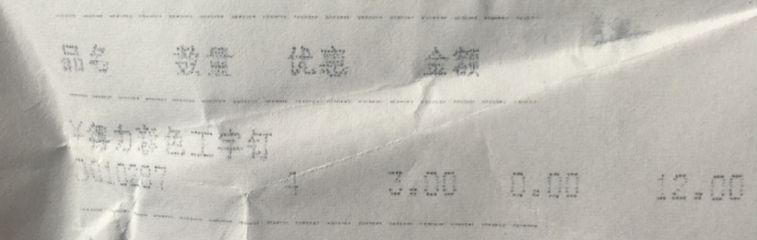1.美工钉3盒

共计12元。

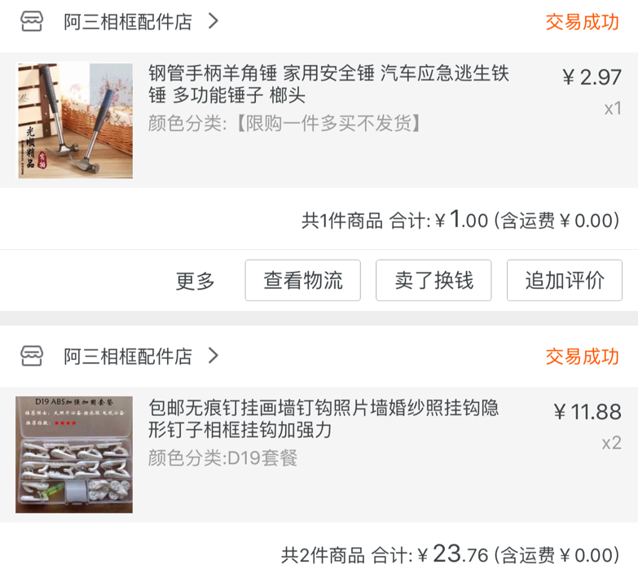2.无痕钉两盒和锤子

共计23.76元。

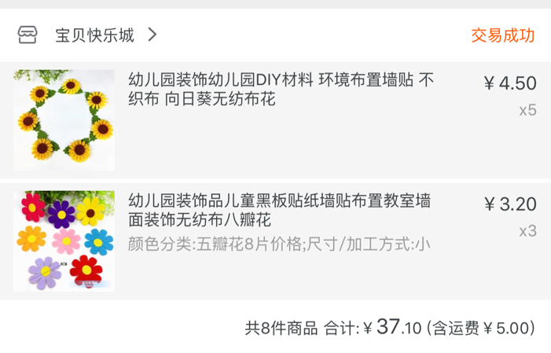3.幼儿园装饰花

共计37.1元。

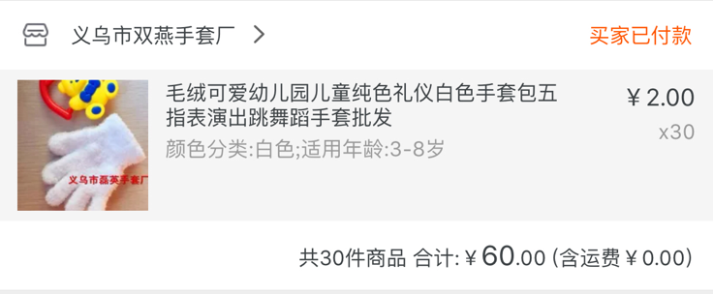4.表演手套

30副，共计60元。

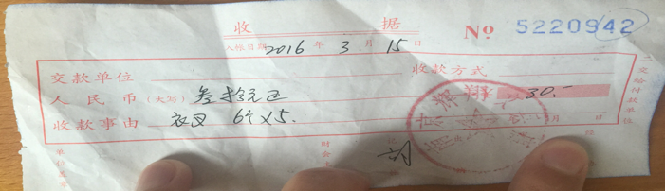5.晾衣杆

6个，每个5元，共计30元。

目前账户余额：2310.75元